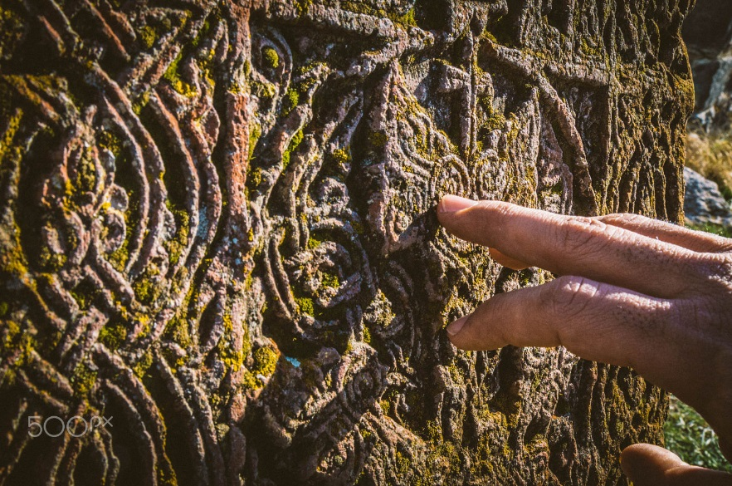
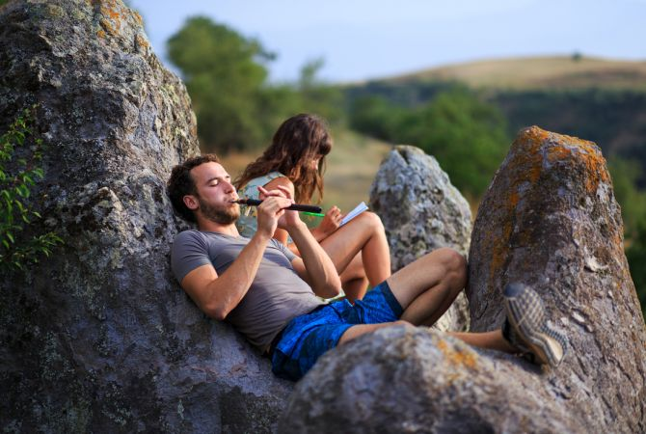

Познай Армению Слушай Армению
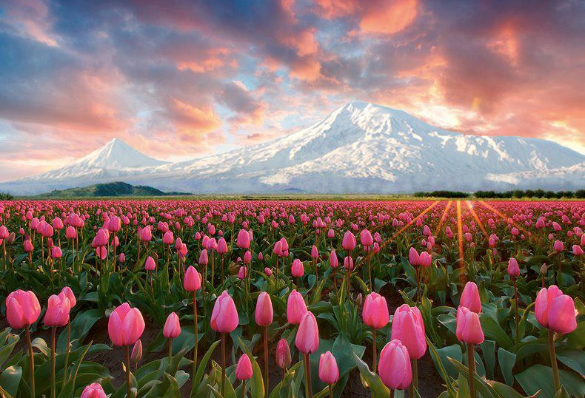
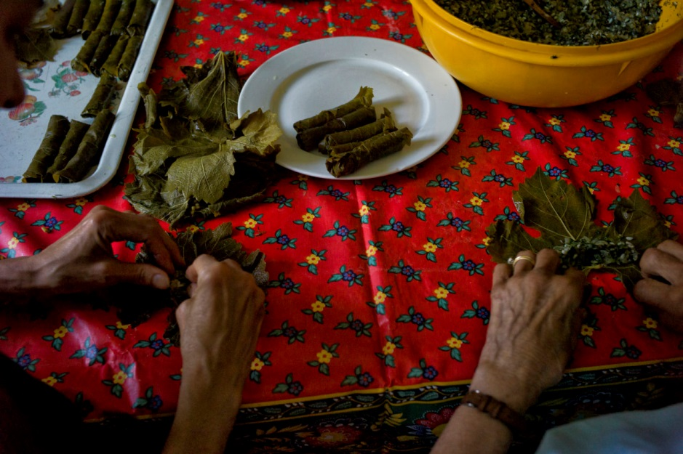

Попробуй Армению на вкус Почувствуй этот запах
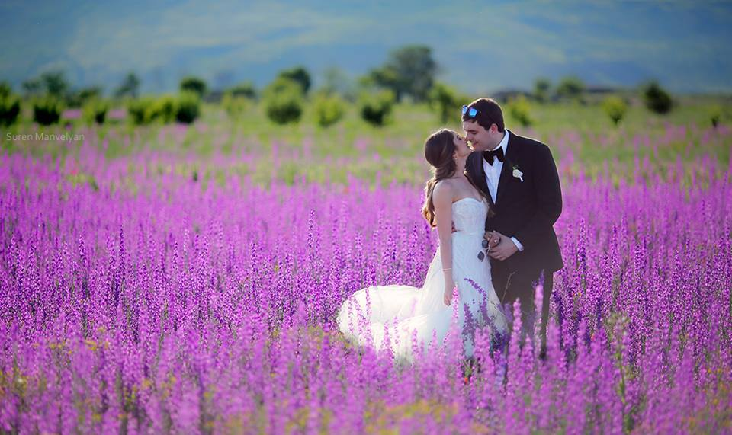

Почувствуй нашу любовь…
Сборный групповой тур
Майские праздники в Армении
29.04-04.05.2017
(6дней/5ночей)
День 1. Прибытие в весенний Ереван, расположенный в Араратской долине. Трансфер и размещение в гостинице. Ночь в Ереване.

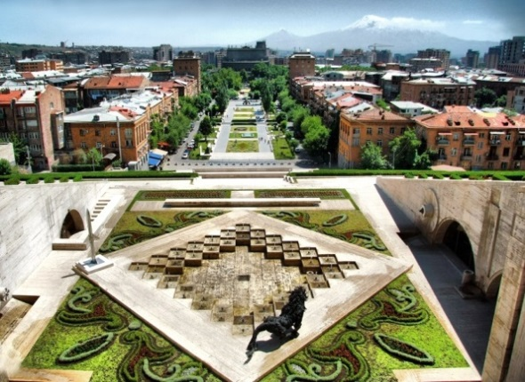
День 2. Завтрак в гостинице.
Тур по столице Ереван – Площадь Республики, Оперный театр, Каскад, Северный проспект, Ночной Ереван
Гости могут прогуляться по Площади Республики с поющими фонтанами, любуясь великолепной панорамой города Еревана из вершины комплекса Каскад,который является одной из излюбленных достопримечательностей города.
Сегодня у нас также будет экскурсия на Ереванский Коньячный Завод (производитель бренда АРАРАТ), по ходу которой Вы получите уникальную возможность:
- посетить музей завода, ознакомиться с легендой армянского коньяка, узнать, какими были коньяки Арарат 100-120 лет назад, кто любил пить этот живительный напиток и какие медали украшают сказочную легенду.
- посетить цех выдержки, ознакомиться, в каких условиях хранятся коньяки, узнать, кто из знаменитостей имеет собственную именную бочку и насладиться неповторимым ароматом "хранилища".
- провести незабываемое время в зале дегустации, наслаждаясь утонченным вкусом и насыщенным ароматом коньяков.
После экскурсии свободное время. Ночь в отеле.
*Факультативно: Предлагаем ужин в ресторане за дополнительную плату – 25 долл/чел.
День 3. Завтрак в гостинице.
Хор Вирап – самое исвестное паломническое направление в Армении, так как непосрественно связано с принятием христианства в 301 г. благодаря пыткам Святого Григория Просветителя, который до обращения царя Трдата в христианство был брошен в темницу , где провел в заточ ении около 15 лет. В 17 веке над темницей был построен монастырь Хор Вирап. С монастыря зрению открывается божественный вид на библейскую гору Арарат.
Нораванк – Монастырский комплекс Нораванк расположен на уступе извилистого глубокого ущелья притока реки Арпа, близ селения Амагу Вайоцдзорского марза. Причудливы массы отвесных красных скал, окружающие Нораванк. В 13-14 веках монастырь стал резиденцией сюникских епископов, что превратило его в крупный религиозный, а затем и культурный центр Армении. Древнейшей постройкой Нораванка является, дошедшая до нас в руинах, церковь Карапета, IX-X веков. К северу от нее расположен главный храм, также посвященный Св.Карапету, возведенный в 1221-1227 годах.
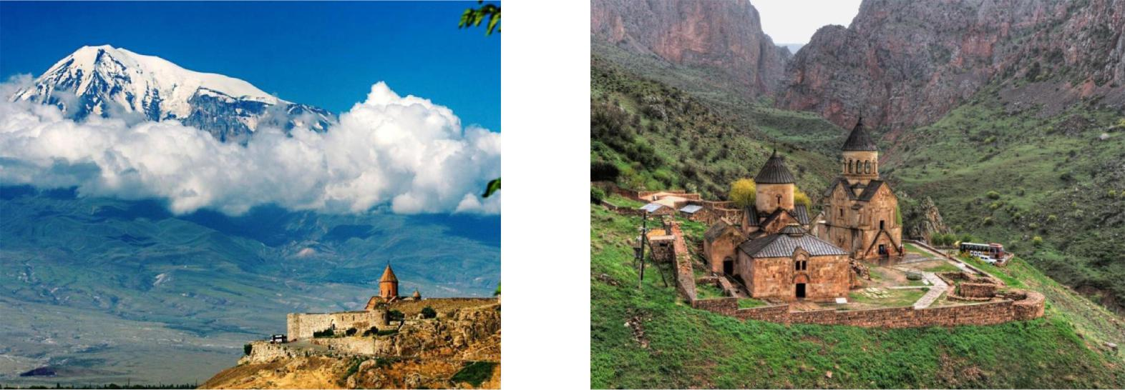
Село Арени, которое находится в регионе Вайоц Дзоре и имеет за собой древнюю историю. Эта солнечная деревушка известна своими лучшими сортами вина.
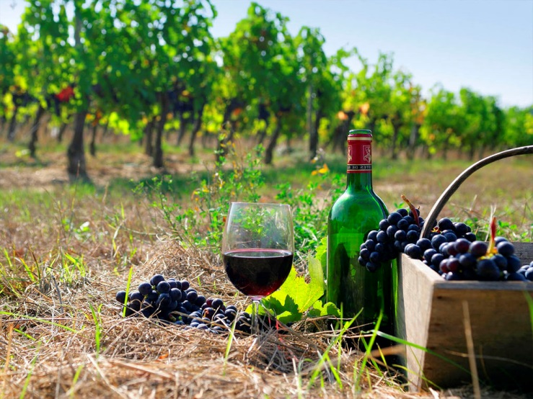
Благодаря своеобразному аромату и неповторимому вкусу, вино Арени занимает почетное место среди разновидностей армянского вина. Здесь также находится винный завод Арени. Посетив его, нашим гости будут иметь возможность продегустировать несколько сортов вина. Ночь в Ереване.
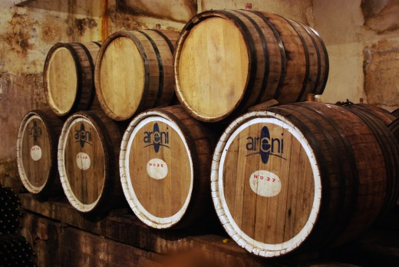
День 4 Завтрак в гостинице. Выезд на экскурсию в храм Гарни и Монастырь Гегард.
Армения – удивительная страна! Тут, чтобы увидеть величественные горы — не нужно ехать за тридевять земель. Древние, нет, даже древнейшие храмы — также близко. Волшебная природа — она вокруг вас. До Гарни нам близко, а до нашей первой остановки — Арки Чаренца, еще ближе. Эта Арка была построена как смотровая площадка в 1957 году, в честь армянского поэта Егише Чаренца. Говорят, он очень любил эти места, и часто тут бывал… «Вершин, седей, чем Арарат, свет обойди — подобных нет. Как недоступный славы путь — свою гору Масис люблю!» Это его строки, Масис — так мы называем свою легендарную вершину. Все путеводители в один голос твердят, что Арка — роскошное обрамление для картинки с видом Арарата.
Гарни — единственный исторический памятник в Армении, которому 2000 лет, он помнит времена римлян и язычников. Хотя на самом деле, эти земли входили в состав Араратского царства, или по другому — Урарту, задолго до римлян. Три тысячи лет назад это была сила, с которой приходилось считаться!
Гарни — не просто храм. Это целый комплекс — рядом со святилищем, в котором поклонялись богу Солнца, располагался царский дворец, бани и подручные помещения для обслуживающего персонала, и всё это было защищено крепостной стеной.
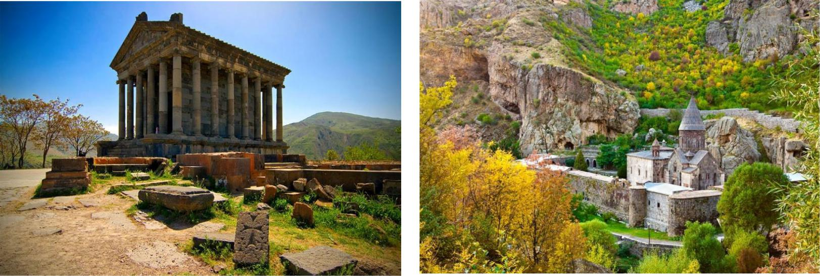
Крепость начали строить еще во втором веке до н. э., и продолжали совершенствовать и перестраивать до раннего средневековья. Армянские властители сделали её поистине неприступной, и цитадель защищала их от иноземных захватчиков более 1000 лет. Гарни стоит на верхушке треугольного мыса, над глубокой пропастью, на скальном уступе на берегу реки Азат.
Наконец, мы в Гегарде (в переводе Монастырь Копья) — именно здесь хранился наконечник знаменитого копья Лонгина, привезенного самим апостолом Фаддеем. Сейчас наконечник хранится в музее Эчмиадзина. И даже в очень древней, напичканной артефактами, святынями и сакральными ценностями Армении Гегард стоит особняком. Столетиями он был домом для реликвии, равной по ценности, пожалуй, только Священному Граалю. И столь же окутанной легендами!
Изюминкой Гегарда являются внутренние храмы, которые не видны снаружи — они выдолблены в скале. В скальных церквях ощущения потрясающие — темнота, в церкви Авазан журчит ручей из источника, закопченные потолки и почерневшие стены. Колонны, грубо высеченные из скалы, поддерживают мощный скальный свод. Странные рисунки, отличная акустика и удивительные барельефы на плохо отесанных стенах — все кажется загадочным и волнительным.
День 5 Завтрак в гостинице. Выезд на экскурсию на озеро Севан.
Утро начнется с посещения озера Севан –жемчужина и один из символов Армении. Не побывав на берегу этого чистейшего озера, сложно составить полное представление об Армении. Лазурно-синий цвет воды особенно в тех местах, где пляж золотисто-песчаный, создает впечатление, что вы где-то на Мальдивах. Особенно, с учетом того, что с одного берега трудно разглядеть другой. А на самом деле, вы дышите свежим горным воздухом Армении и любуетесь пейзажами Севана. И тут начинаешь понимать, почему местные жители часто называют любимое озеро "морем". Тут даже не важно, сколько Вам лет! Главное — ощутить всю прелесть озера, окруженного живописными холмами. Это место — рай для художников, музыкантов и поэтов круглый год. Далее мы посетим прекрасный памятник архитектуры — монастырь Севанаванк, основанный в 874 году княжной Сюника и царевной Мариам Багратуни. Он расположен на полуострове. Две церкви живописно украшают небольшие холмы полуострова — большая церковь Св. Апостолов и малая — Св. Ованеса Мкртича (Иоанна Крестителя).
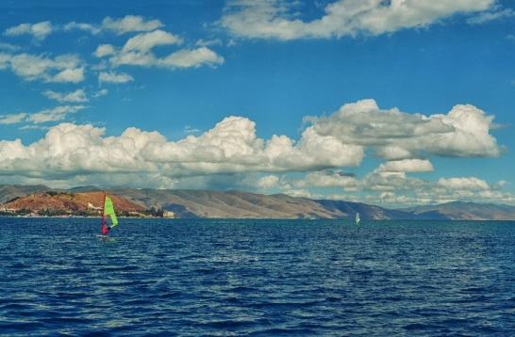
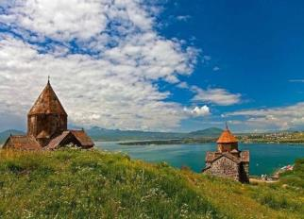
Севан — красота, созданная природой, о нем можно писать очень долго. Но лучше просто приехать и увидеть, раскрыв для себя Армению с новой стороны.

День 6. Завтрак в гостинице. Трансфер в аэропорт Еревана.

Брутто цены на человека в номере за весь тур
Проживание в Ереван | дабл | сингл | трипл
3*** | $ 385 | $ 505 | $ 315
3+*** | $ 460 | $ 665 | $ 360
4**** | $ 535 | $ 725 | $ 415
4+**** | $ 565 | $ 810 | $ 430

В стоимость тура входит:

- Трансфер из/в аэропорт Еревана (под все авиа рейсы)
- Весь трансфер в период тура
- Сбор туристов на экскурсии с разных отелей
- Стоимость указанных в туре экскурсий
- Услуги профессионального русскоязычного гида
- Проживание в выбранной Вами категории гостиниц, «ВВ» – 5 ночей
- Входные билеты
- Круглосуточная поддержка туристов
- Подарки от компании

В стоимость тура НЕ входит:
- Обеды
- Ужины
- Алкогольные напитки
- Чаевые
- Авиа

